程序化广告投放系统

快速操作手册

# 目录

目录 1

一、 基本操作说明 3

二、 上线准备 3

2.1上线材料 3

2.2 数据管理 5

2.2.1广告主管理 5

2.2.1.1广告主数据展示 5

2.2.1.2新增广告主 5

2.2.1.3新增广告主对应品牌与市场组 6

2.2.2 品牌与市场组管理 6

2.2.3 频控和人群包管理 7

2.2.3.1 频控信息查看、修改 7

2.2.3.2 人群包查看 9

三、活动投放上线管理 10

3.1活动管理 10

3.1.1 新增活动 10

3.2投放订单管理 11

3.2.1 批量新增投放订单 11

3.3创意素材管理 14

3.3.1填写创意信息 15

3.3.2创意提审 16

# 基本操作说明

本文档为快速操作手册，用于快速新增投放策略和创意。

本文档进行基本快速操作，非完全性说明书。

本文档的系统图片和内容会随系统的更新而同步更新。

第一次使用本系统，请根据文档的书写流程进行操作。

如果不是第一次使用，系统中已建有广告主、频控，直接进入 三、活动上线投放管理。

# 上线准备

## 2.1上线材料

与TP或SP明确如下材料和信息：

1. 活动KPI，TA，是否使用DMP，追、控频机制，推送比等信息；

**例：XXX 2018年8月-2018年9月网络视频广告需求表**

**Brief需求**

|  |  |
| --- | --- |
| 市场 | 例：江苏省、浙江省 |
| 投放时间 | 例：2018年8月27日-2018年9月30日 |
| DMP/Tracking | 例：Admaster |
| TA人群 | 例：M30-45 |
| 频控 | 例：整波控7 |
| 推送比 | 例：130% |
| TVC版本 | 例：1个（活着的传承V2） |
| 媒体 | 例：tencent、youku、iqiyi |
| 秒数 | 例：15秒 |
| KPI | 例：TA%的提升/TA 1+Reach |

1. 排期Spotplan：检查客签排期是否有遗漏或不明确；
2. 各方联系表： 媒体方、监测方、DMP方等；
3. 提供点击后跳转的落地页地址；
4. 监测代码Tracking code：检查监测代码是否符合规范，明确同步、异步机制，明确SDK和API格式；代码规范要求见附件一 ；
5. 素材TVC：检查素材是否符合规范，若有多素材轮播，明确轮播机制与技术确认是否系统目前可支持，素材规范要求见附录二；
6. 告之TP或SP如下信息。
   * + - 媒体下单：spotplan下单至媒体，并告知媒体程序化PDB（PD）部分由FIP投放，下单后请督促媒体提供URL地址和Deal ID给FIP；
       - DMP下单：提供TA范围给DMP方，请DMP提供token和TA Code代码至FIP，标明DMP有效日期；
       - TVC物料注意事项 ：
7. 若TVC中出现明星等人物需提供肖像使用证明；
8. Tencent媒体OVC中不支持出现天猫元素、Youku媒体OVC中不支持出现京东元素；
9. 若TVC中出现天猫或京东等元素需提供授权使用书；
10. TVC需要同步给到媒体。

## 2.2 数据管理

### 2.2.1广告主管理

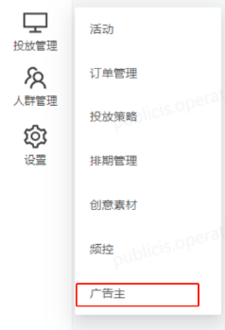

#### 2.2.1.1广告主数据展示

点击投放管理_广告主，进入广告主管理页面，此页面显示目前已投放的广告主、对应的品牌以及对应品牌下的城市组信息。

#### 2.2.1.2新增广告主

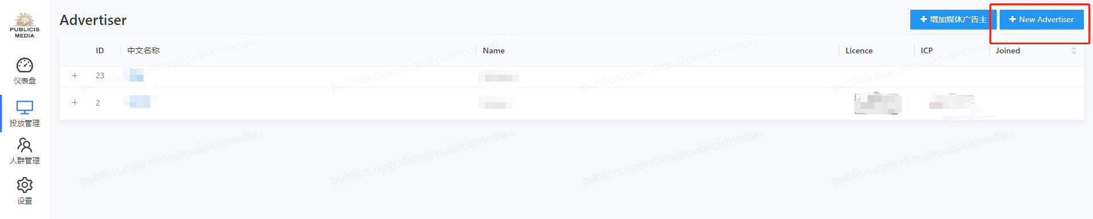

第一次投放活动的广告主，需添加广告主信息，点击+new advertiser，进入广告主信息创建页面，规范填写广告主名称和对应的品牌信息。

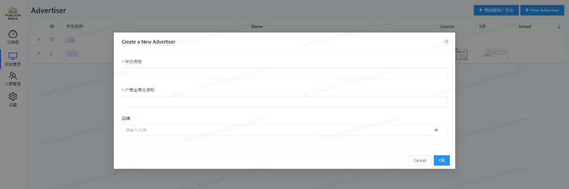

#### 2.2.1.3新增广告主对应品牌与市场组

点击广告主名称，弹出浮层。

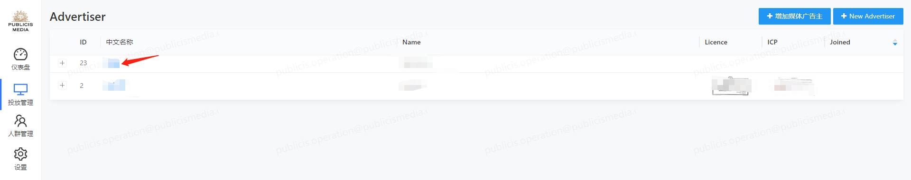

点击品牌编辑开关，添加/编辑品牌名称；点击品牌名称右侧按钮（可多次操作）新增品牌，编辑品牌名称，点击OK按钮即可保存以上信息。

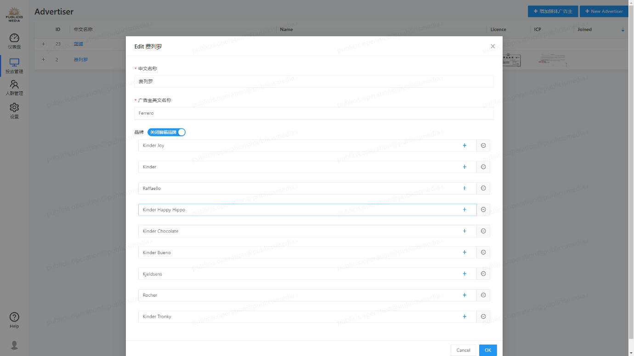

### 2.2.2 品牌与市场组管理

点击广告主名称进入广告主详情页



下拉列表选择一个品牌，会同时显示目前已投放的广告主下对应品牌下的市场组信息。可通过右侧的按钮来新增和删减品牌和市场组信息。

### 2.2.3 频控和人群包管理

#### 2.2.3.1 频控信息查看、修改

点击投放管理-频控进入频控数据管理界面

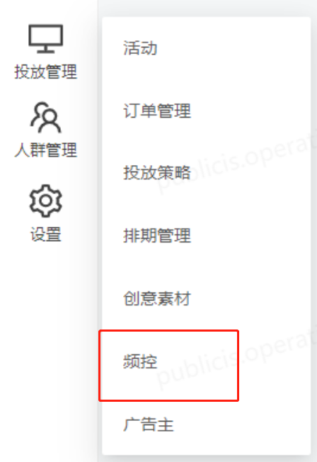

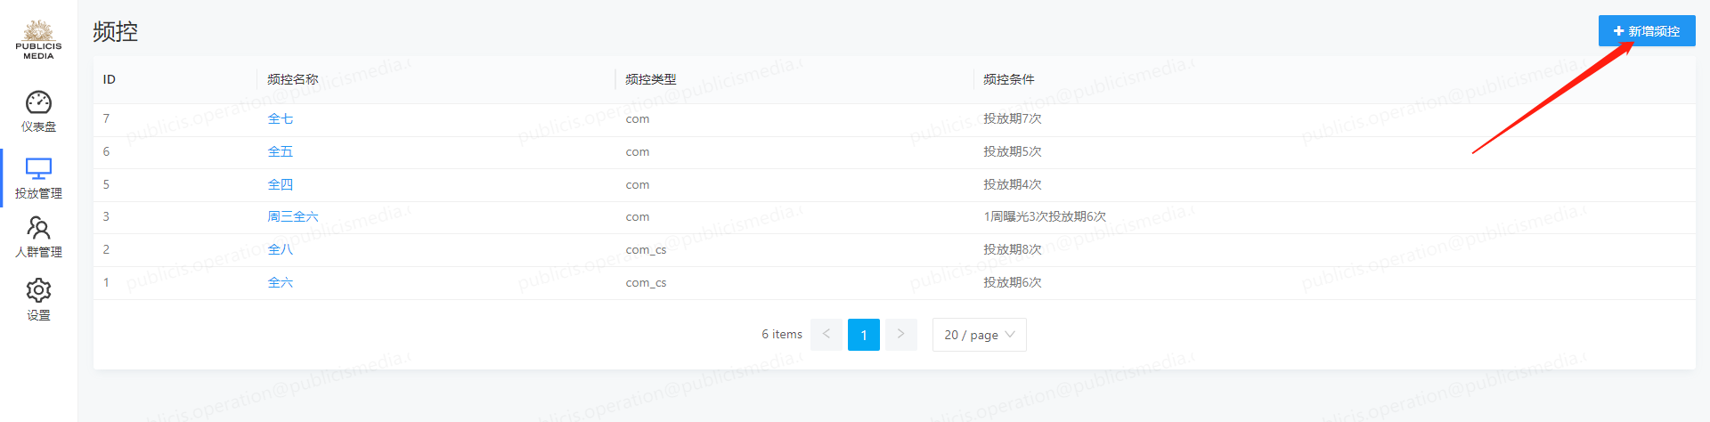

点击新增频控，填入频控名称、周期、投放周期频次上限、频控类型、频控条件等信息，点击Save按钮即可保存以上信息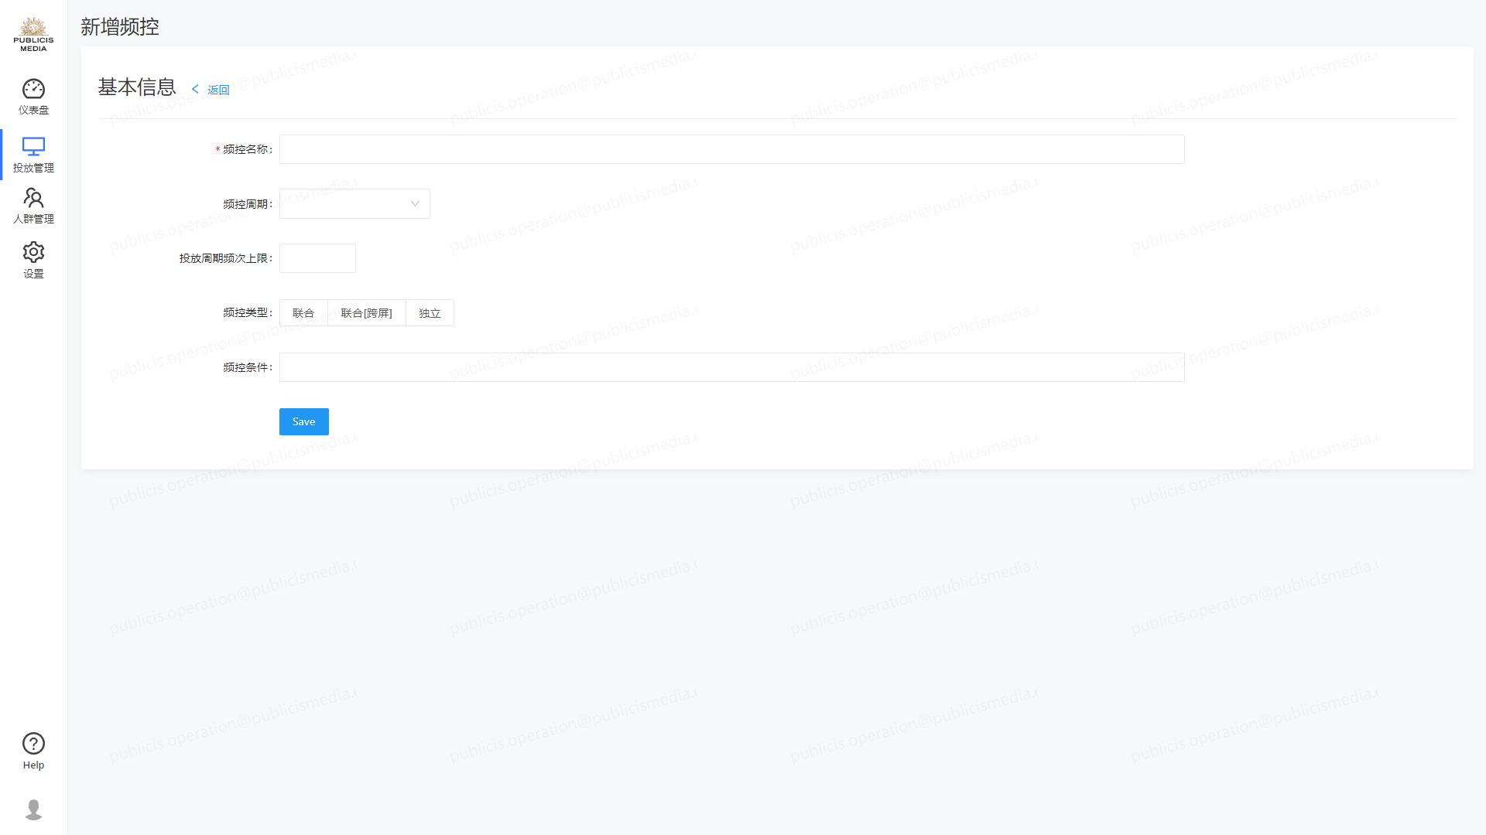

#### 2.2.3.2 人群包查看

点击人群管理-人群列表进入人群包数据管理界面，此列表展示广告主关联的人群包。在建立创意时选择合适的人群包进行绑定。数据部门会提前设置，投放配置前请确认投放人群包ID和名称，方便活动配置时直接选择。

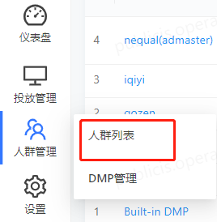

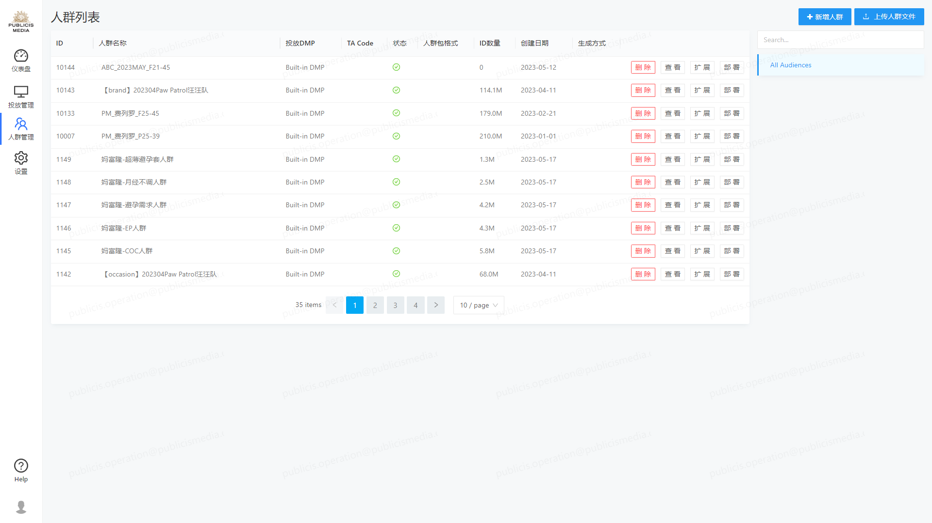

# 三、活动投放上线管理

访问地址https://ssp.pmxprecision.com，输入账号和密码后登录。

## 3.1活动管理

### 3.1.1 新增活动

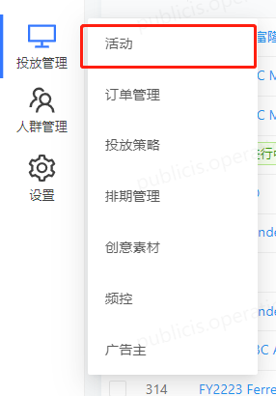

1. 点击投放管理_活动，进入活动管理界面。

此页面显示活动ID、活动名称、活动状态、广告主名称、活动日期、投放市场数等信息。

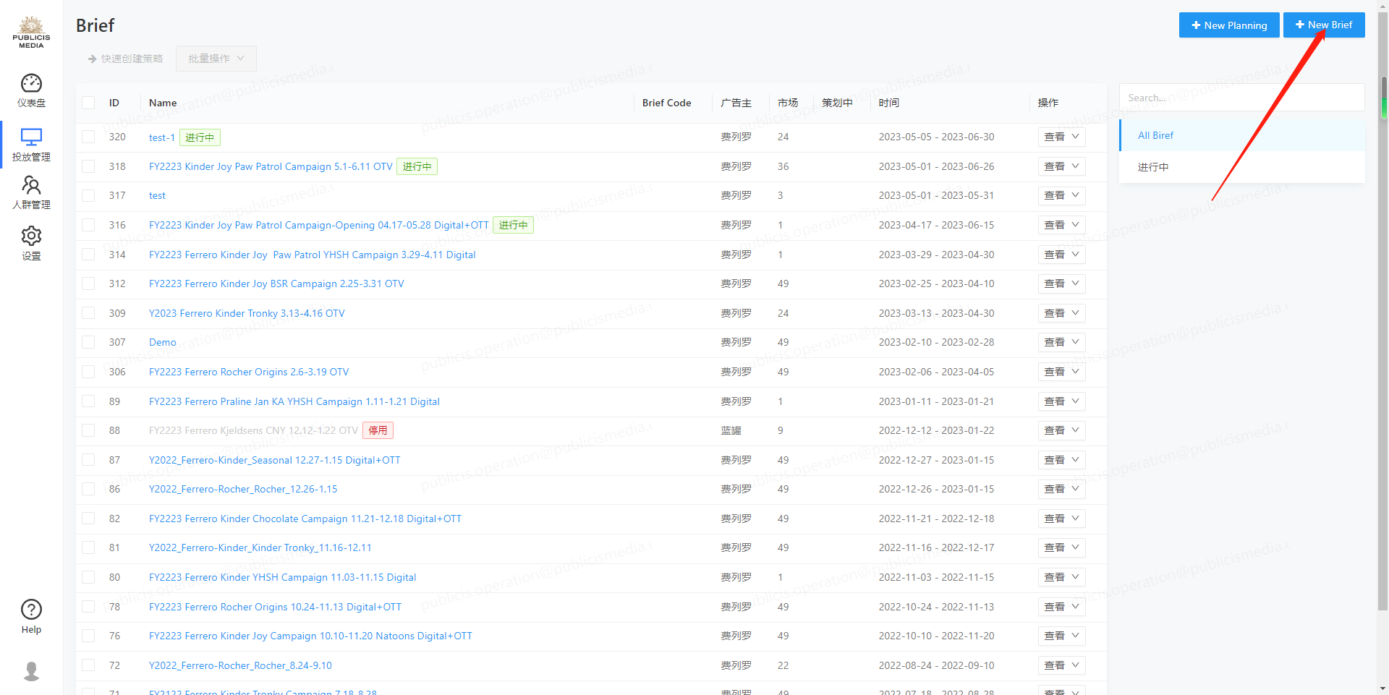

1. 点击+New Brief，填写活动详细信息。

1. 活动名称；
2. 广告主、品牌下拉选择；
3. 市场：可以手动选择，也可将城市列表粘贴至文本框自动识别。右侧徽标自动统计市场个数。

(此处市场选择不影响后续订单中增减城市，实际投放城市以订单中选择城市为准)

1. 时间活动开始和结束时间，结束时间以Spotplan结束日期为准。

## 3.2投放订单管理

### 3.2.1 批量新增投放订单

1. 在订单列表页点击右上角的新增投放订单，也可以在活动列表页勾选需要的活动，然后点击快速创建策略。

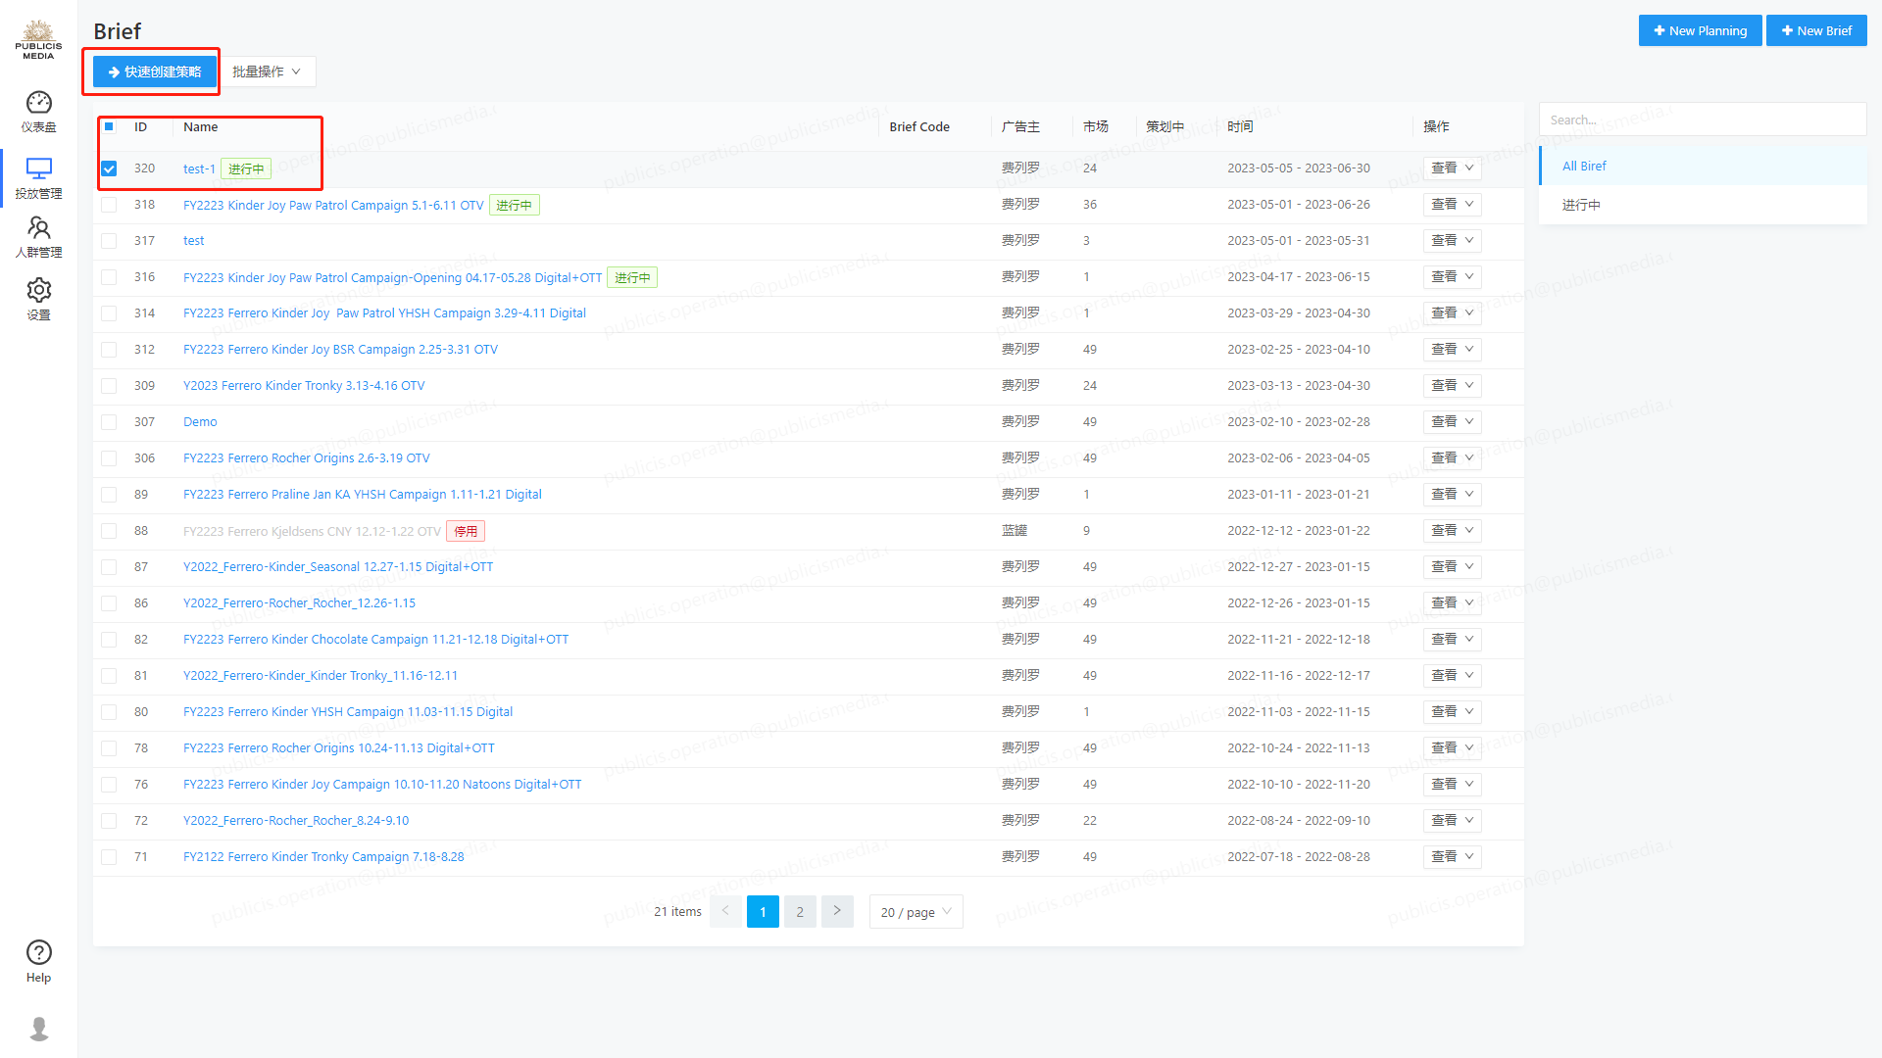

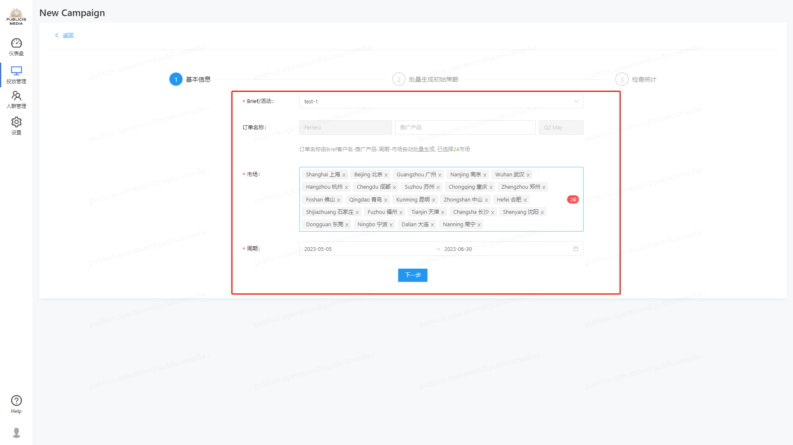

1. Brief/活动：下拉选择对应的活动，如果是点击快速创建策略无须填写自动生成；
2. 订单名称：自动读取对应活动的广告主和日期，通常无需操作，推广产品可以按需填写；
3. 市场：下拉框选择，默认读取活动的市场，也可以从Excel批量复制粘贴
4. 周期： 活动投放的时间，默认读取活动的周期；
5. 点击下一步

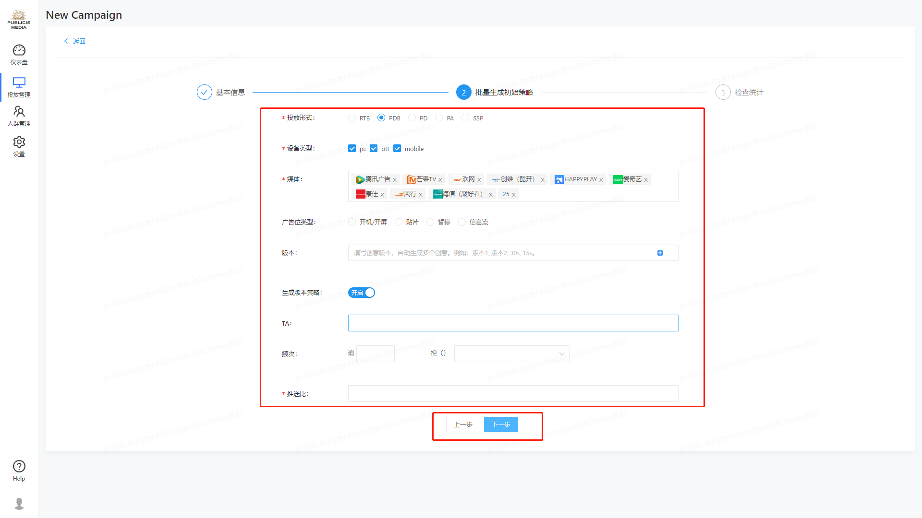

1. 投放形式： 默认投放为PDB，可根据实际需求进行选择投放形式；
2. 设备类型： 选择需要投放设备；
3. 媒体： 下拉框选择需要投放的媒体；
4. 广告位类型：单选不同的类型；
5. 版本：填写单个版本或者多个版本（多个版本点击加号进行增加版本信息）；
6. 生成版本策略： 切换按钮是否要开启生成版本策略；
7. TA : 下拉框选择要进行投放的TA。
8. 频次： 追（填写需要追的频次），控（下拉选择需要控的频次）。
9. 推送比：填写推送的比例
10. 点击下一步

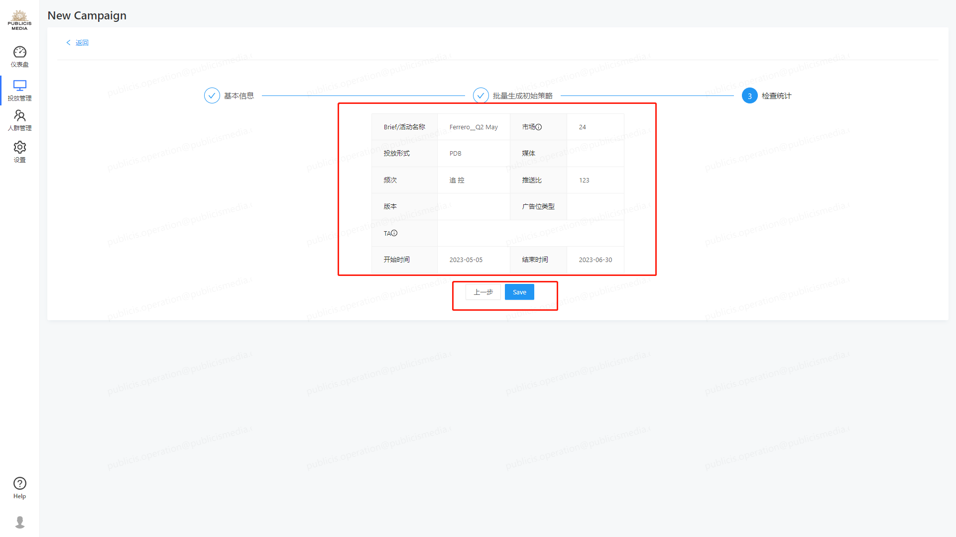

1. 检查当前新建的数据是否有问题，如果没有问题则点击save进行保存，如果某条数据有问题，则点击上一步进行修改成对应的数据
2. 以上信息填写完成后，点击save按钮，保存订单信息，自动跳转显示当前新建订单，请检查订单信息是否正确且没有遗漏市场。

## 3.3创意素材管理

点击投放管理_创意素材，进入创意管理界面，默认显示最新活动的创意列表。直接点击投放管理，默认也是跳转到创意列表。

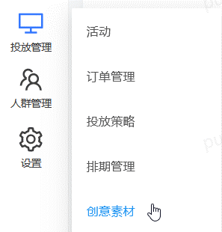

### 3.3.1填写创意信息

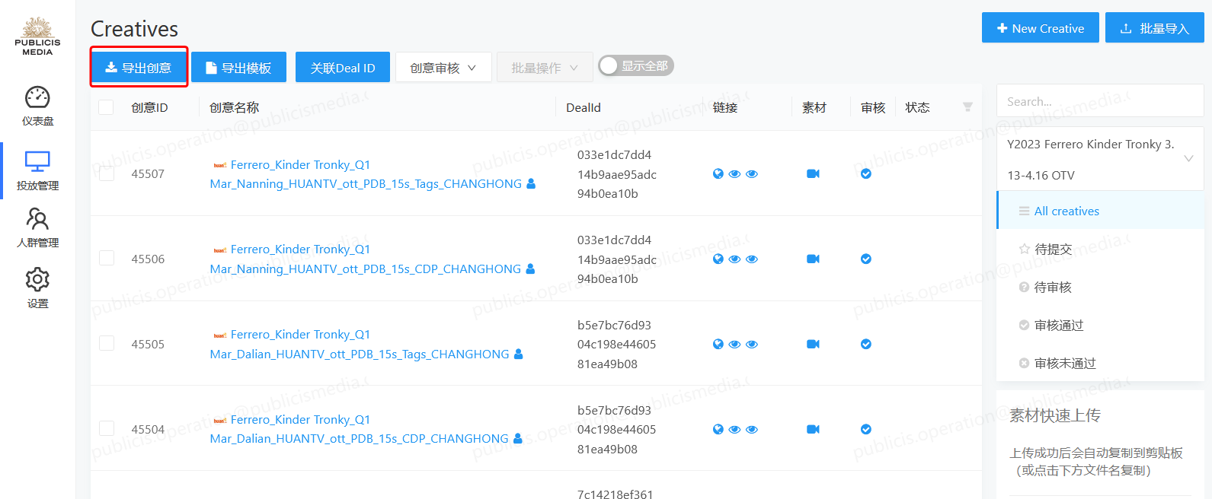

1. 在新建订单后，默认已经批量生成了对应的创意。点击导出创意，导出对应活动创意Excel表，包含如下信息：
2. Creative ID、Order ID、Strategy ID、Strategy Name：系统自动生成，请不要修改。
3. Creative Name：自动生成，可以自行替换调整；
4. Duration：素材时长；
5. Deal ID：媒体的deal id。腾讯的deal id绑定完成后须在腾讯广告实时交易平台<https://adx.qq.com/>，点击deal id配置完成。
6. Impression：填写第三方曝光监测代码；
7. Click：若代码类型为同步，则不填；若第三方点击监测代码为异步，则此处填点击监测代码；
8. Target URL：若代码类型为同步，此处填点击监测代码；若第三方点击监测代码为异步，则此处填落地页；
9. Media File URL：素材URL，提审到媒体的素材；
10. Media Creative ID/Media Audit ID：提审后媒体返回的媒体侧创意ID或查询ID。
11. 以上信息填写完毕后，点击右上角批量导入按钮，上传创意列表，上传后可以看到列表对应数据更新。

### 3.3.2创意提审

1. 右侧导航已经自动将创意进行分组。

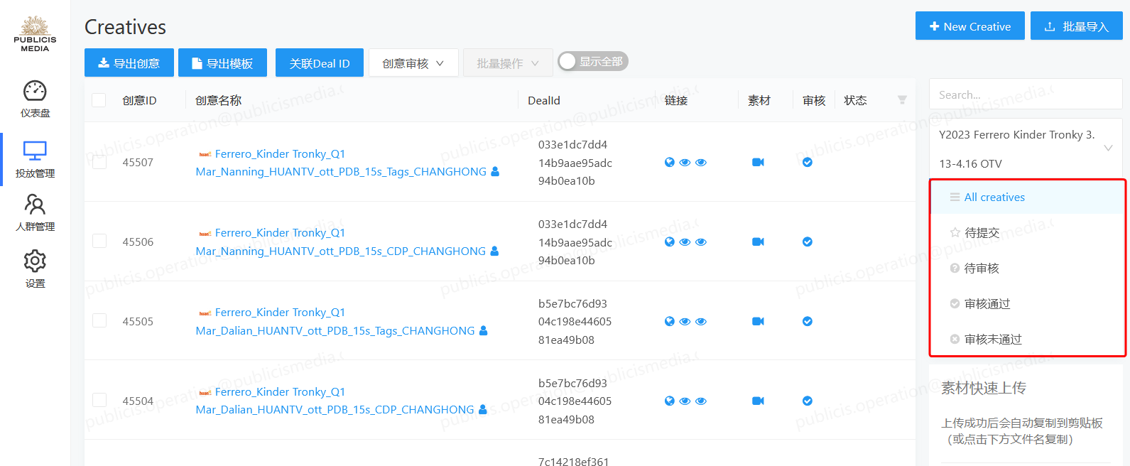

1. 待提交：所有需要提交的创意。例如欢网需要提审全部创意，爱奇艺只需要提审一条。这个分组下的所有创意都需要提审。
2. 待审核：提交后自动从待提交分组移动到待审核分组，创意创意变为待审核。
3. 审核通过、审核未通过：媒体通过或拒绝的创意。

勾选待提交的创意，点击创意审核下拉菜单，点击提交审核。

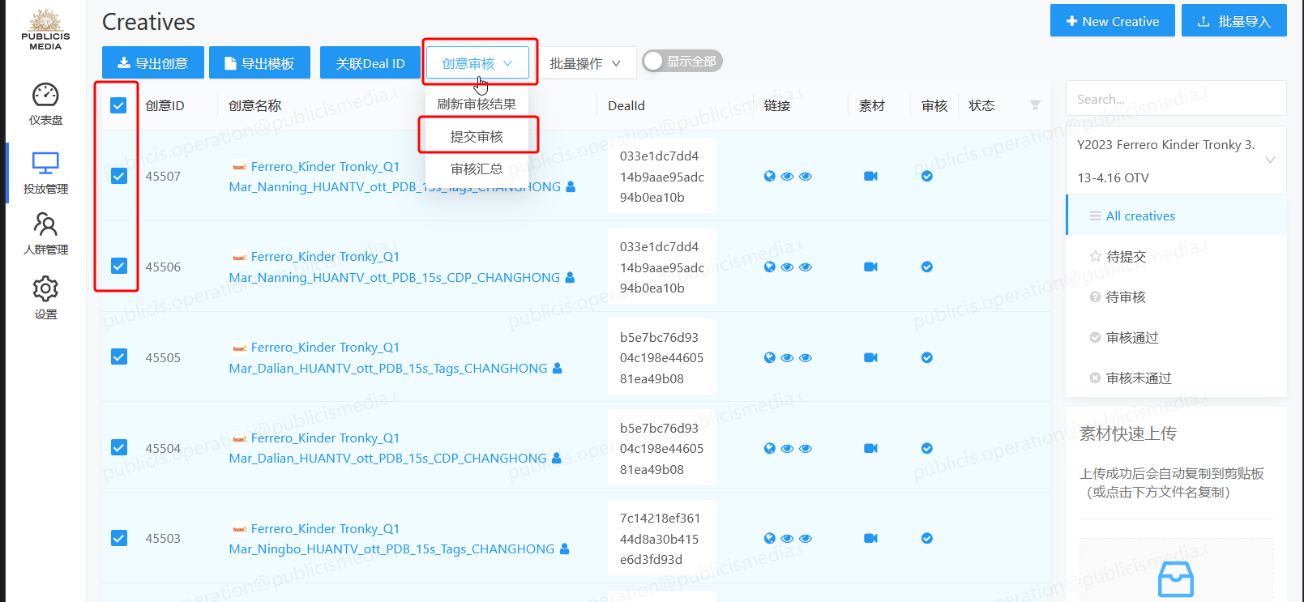

提审后创意变为待审核状态，出现待审核标记。部分媒体因为提交耗时较长，所以会转到后台进行提审处理。提审后，后台也会定时自动查询创意审核状态，审核通过后切换状态。

